一、2022年秋季一、四、七年级学生校服采购项目采购清单

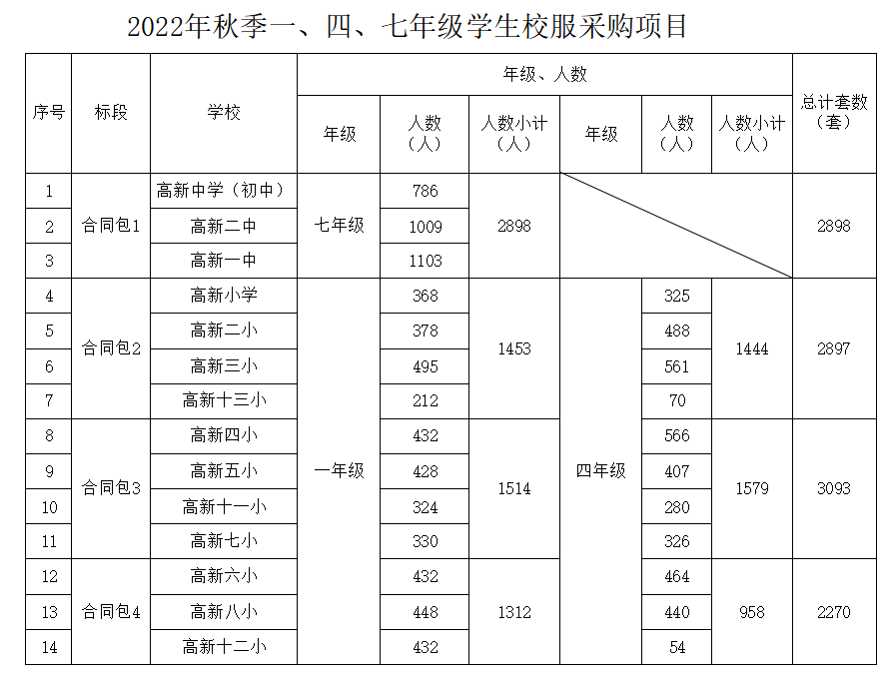

二、学生校服技术要求
序号 | 货物名称 | 参数 | 图片
1 | 小学一、四年级夏季校服 | 面料：针织面料，克重≥170g/㎡。  原料成分：聚酯纤维55%，棉45%。 | 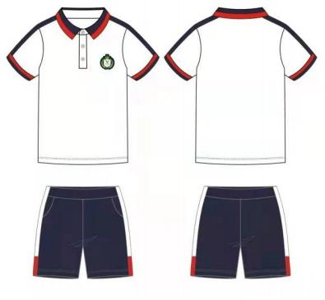
2 | 小学一四年级秋冬季校服（三件套） | 上衣外面料：100%聚酯纤维。下衣外面料：100%聚酯纤维。内胆复合摇粒绒：  100%聚酯纤维，克重≥300g/㎡。 | 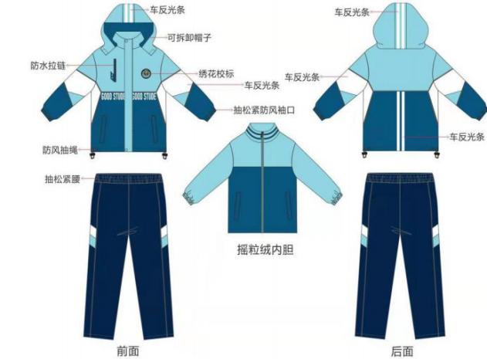
3 | 中学七年级夏季校服 | 面料：针织面料，克重≥170g/㎡。  原料成分：聚酯纤维55%，棉45% | 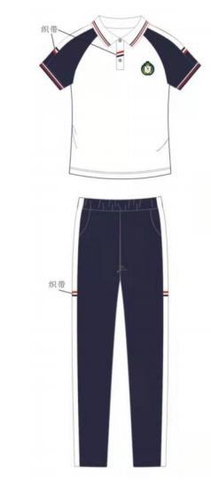
4 | 中学七年级秋冬季校服（三件套） | 上衣外面料：100%聚酯纤维。下衣外面料：100%聚酯纤维，内胆复合摇粒绒：100%聚酯纤维，克重≥300g/㎡。 | 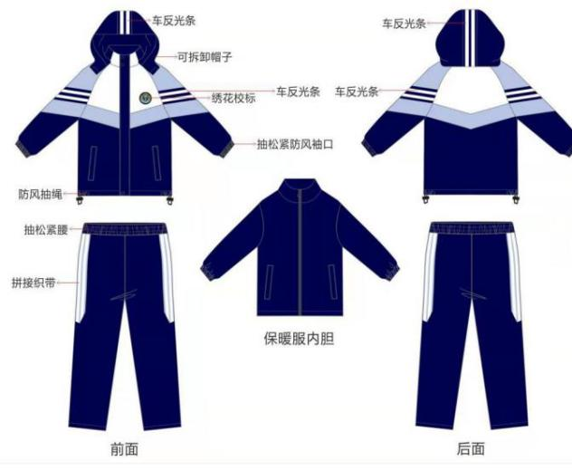

设计说明：上衣左胸放置各校校标，反光条设计起到安全警示功能。

校服面辅料等相关指标
序号 | 技术指标 |  |  | 计量单位 | 夏装 |  | 秋冬装
序号 |  |  |  | 计量单位 | 上衣 | 下衣 |  | 上衣 | 下衣 | 内胆
1 | 面料种类 |  |  |  | 针织布 | 针织布 |  | 功能性户外面料 | 功能性户外面料 | 弹力复合摇粒绒
2 | 面料纤维含量 |  |  | % | 45%棉 | 45%棉 |  | 100%聚酯纤维 | 100%聚酯纤维 | 100%聚酯纤维
3 | 面料克重 |  |  | 克/米² | ≥170 | ≥170 |  |  |  | ≥300
4 | 染色牢度 | 耐水(变色、沾色) |  | 级 | 4 | 4 |  | 4 | 4 | 4
4 | 染色牢度 | 耐汗渍(变色、沾色) |  | 级 | 4 | 4 |  | 4 | 4 | 4
4 | 染色牢度 | 耐摩擦 | 干摩 | 级 | 4 | 4 |  | 4 | 4 | 4
4 | 染色牢度 | 耐摩擦 | 湿摩 | 级 | 3~4 | 3~4 |  | 3~4 | 3~4 | 3~4
4 | 染色牢度 | 耐皂洗(变色、沾色) |  | 级 | 4 | 4 |  | 4 | 4 | 4
4 | 染色牢度 | 耐光汗复合 |  | 级 | 3~4 | 3~4 |  | 3~4 | 3~4 | 3~4
4 | 染色牢度 | 耐光 |  | 级 | 4 | 4 |  | 4 | 4 | 4
5 | 起球 |  |  | 级 | 4 | 4 |  | 4 | 4 | 4
6 | 顶破强力(针织类） |  |  | N | ≥250 | ≥250
7 | 断裂强力(机织类） |  |  | N | / | / |  | ≥200 | ≥200 | ≥200
8 | 接缝强力 |  | 面料 | N | ≥140 | ≥140 |  | ≥140 | ≥140 | ≥140
8 |  |  | 里料 | N |  |  |  | ≥80 | ≥80 | ≥80
9 | 水洗尺寸  变化率 |  | 针织类 | % | -4.0~+2.0 | -4.0~+2.0 |  |  | / | /
9 |  |  | 机织类 | % | / | / |  | -2.5~+1.5 | -2.5~+1.5 | -2.5~+1.5
10 | 防水 |  |  | 级 | / | / |  | 4 | 4
11 | 透湿率 |  |  | g/m²*24h |  |  |  | 3000 | 3000
12 | 甲醛限量 |  |  | mg/kg | 按GB18401-2010的B类要求执行
13 | 可分解致癌芳香胺染料 |  |  | mg/kg
14 | pH值
15 | 异味
16 | 外观质量、包装、贮运和标志 |  |  |  | 按国家标准《中小学生校服》（GB/T31888-2015）和《户外运动服装 冲锋衣》（GB／T32614-2016）执行
注：1：磨毛、起绒类产品不考核起球
2：高可视警示性标志按GB/T28468执行
3：须有CMA和CNAS认证的检测机构提供的检测合格报告
4：其它未尽事宜按国家标准《中小学生校服》（GB/T31888-2015）执行
校服加工工艺等技术要求
（1）质量要求：
1、连腰长裤腰头应用链式车缝制，不能跳针；中间应有贯穿全腰的棉纱绳带，抽出口应锁眼，绳带从内到外；
2、领子罗纹采用双面结构，多洗不变形、不起翘；
3、反光转移印或胶印图案，多洗不脱落、不变形；
4、后裆采用链式或双包边工艺，起到加固作用；
5、冬装功能面料要求防风、防水、透气等功能处理。
（2）外观要求：
领面、后身、袖子、前后裤片的斜度不超过3%。
（3）缝制
1、针距
项 目 |  | 针距密度
明暗线迹 |  | 3cm不少于12针
包缝线迹 |  | 3cm不少于9针
锁眼 | 细线 | 1cm不少于12针
锁眼 | 粗线 | 1cm不少于9针
锁眼 | 粗线 | 每眼不少于6根线
2、各部位缝制平服，线路顺直、整齐、牢固，针迹均匀，上下线松紧要适宜，起止针处及袋口须回针缉牢。
3、领子平服，不反翘，领子部位明线不允许断线。
4、绱袖圆顺，前后基本一致。袋与袋盖方正、圆顺，前后、高低一致。
5、各部位缝份不小于0.8cm。
6、所有外露缝份须全部包缝。
7、锁眼定位准确，大小适宜，扣与眼对位，整齐牢固。眼位不偏斜，锁眼针迹美观、整齐、平服。
8、绱拉链缉线平服，拉链带顺直，左右、高低一致。
9、对称部位基本一致。
10、领子部位不允许跳针，其余部位30cm内不得有两处及以上单跳针或连续跳针。链式线迹不允许跳线。
（4）规格尺寸偏差
部位名称 |  | 允许偏差（cm）
衣 长 |  | ±1.0
胸 围 |  | ±2.0
领 大 |  | ±0.8
总肩宽 |  | ±1.0
袖 长 | 短袖 | ±0.8
袖 长 | 长袖 | ±1.2
裤 长 |  | ±1.0
腰 围 |  | ±2.0
（5）整烫外观
各部位熨烫平服、整洁，无烫黄、水渍及亮光，覆粘合衬部位不允许有脱胶、渗胶及起皱。

